Conmemoración del 40º Aniversario del Decreto Unitatis Redintegratio
sobre ecumenismo del Concilio Vaticano II

Día quinto
Que el Espíritu Santo nos conceda escribirlo más profundamente en nuestros corazones y hacerlo vida día a día
Para seguir sus enseñanzas compartiremos estos días algunos puntos sobresalientes

La unión afecta a todos
5. El empeño por el restablecimiento de la unión corresponde a la Iglesia entera, afecta tanto a los fieles como a los pastores, a cada uno según su propio valor, ya en la vida cristiana diaria, ya en las investigaciones teológicas e históricas. Este interés manifiesta la unión fraterna existente ya de alguna manera entre todos los cristianos, y conduce a la plena y perfecta unidad, según la benevolencia de Dios.
La reforma de la Iglesia
6. Puesto que toda la renovación de la Iglesia consiste esencialmente en el aumento de la fidelidad a su vocación, por eso, sin duda, hay un movimiento que tiende hacia la unidad. Cristo llama a la Iglesia peregrinante hacia una perenne reforma, de la que la Iglesia misma, en cuanto institución humana y terrena, tiene siempre necesidad hasta el punto de que si algunas cosas fueron menos cuidadosamente observadas, bien por circunstancias especiales, bien por costumbres, o por disciplina eclesiástica, o también por formas de exponer la doctrina —que debe cuidadosamente distinguirse del mismo depósito de la fe—, se restauren en el tiempo oportuno recta y debidamente
Esta reforma, pues, tiene una extraordinario importancia ecuménica. Muchas de las formas de la vida de la Iglesia, por las que ya se va realizando esta renovación —como el movimiento bíblico y litúrgico, la predicación de la palabra de Dios y la catequesis, el apostolado de los seglares, las nuevas formas de vida religiosa, la espiritualidad del matrimonio, la doctrina y la actividad de la Iglesia en el campo social—, hay que recibirlas como prendas y augurios que felizmente presagian los futuros progresos del ecumenismo

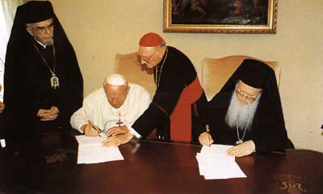

PADRE ,QUE TODOS SEAN UNO, PARA QUE EL MUNDO CREA
Los invitamos a celebrar este aniversario en la Misa de Acción de Gracias organizada por la Comisión Arquidiocesana de Ecumenismo y Diálogo Interreligioso de Buenos Aires, que presidirá Mons. Horacio Ernesto Benites Astoul . el día Martes 23 de Noviembre a las.19.30 horas en la Parroquia Inmaculada Concepción (B)Vuelta de Obligado 2048
Los esperamos.

Grupo Ecuménico de la Parroquia Inmaculada Concepción (B)

